第6章 样本及抽样分布

习题6
1. 下面各量中哪些是随机变量？
（1） 总体均值
（2） 总体容量
（3） 样本容量
（4） 样本均值
（5） 样本方差
（6） 样本中的最大样本值
（7） 总体方差
答：样本均值、样本方差和样本中的最大样本值是随机变量。
2. 分别用契比雪夫不等式和中心极限定理计算需抛掷一枚均匀硬币多少次才能使样本均值落在0.4到0.6之间的概率至少为0.9？
解：设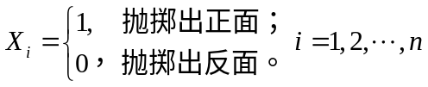，则独立同分布，样本均值和样本方差分别为
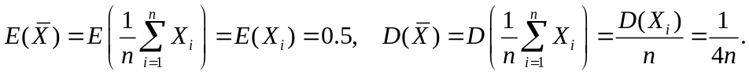
由切比雪夫不等式知
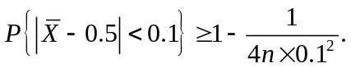
依题意，令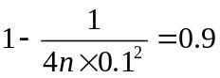，可解出至少需要抛掷n=250次。
由独立同分布中心极限定理知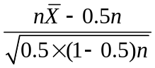近似服从标准正态分布，固有
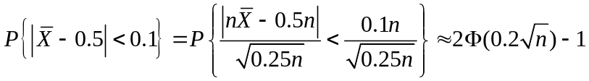。
依题意，令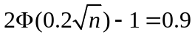，解得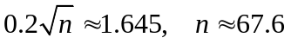。取整，n=68。

3. 从正态总体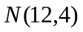中随机抽取一容量为5的样本，试求：
（1） 样本均值与总体均值之差的绝对值小于1的概率，
（2） 样本的极小值小于10的概率，
（3） 样本的极大值大于15的概率，
（4）若要求样本均值与总体均值之差的绝对值小于1的概率提高至0.9，样本容量应为多少？
解：设样本为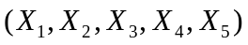，则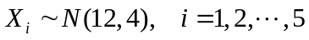，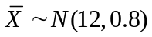。
（1）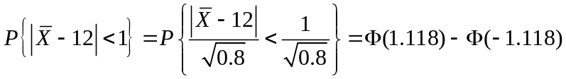
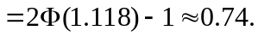
（2）令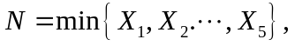则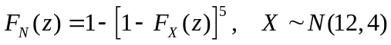。
故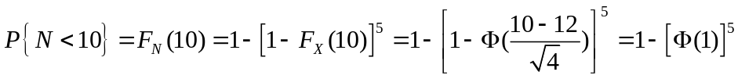
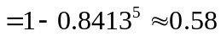。
（3）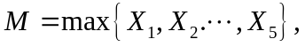则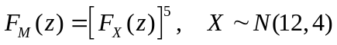。
故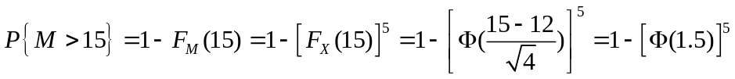
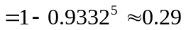。
（4）样本容量n应满足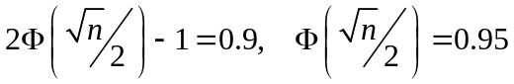。
故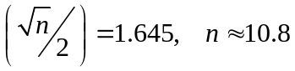，取整数，n=11。
4. 设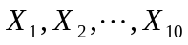为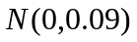的一个样本，求概率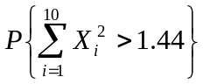的值。
解：依题意，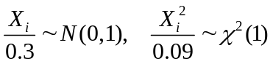，相互独立，由卡方分布的可加性可知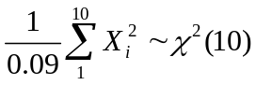，因此
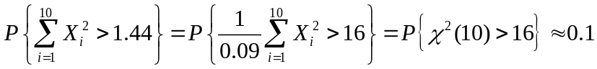。

5. 设总体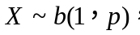是来自的样本，求
（1）（）的分布律，
（2） 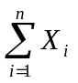的分布律，
（3） 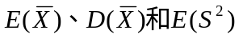之值。
解：相互独立，.
(1)
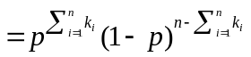.
- 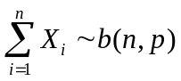，即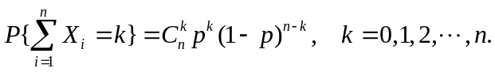
- 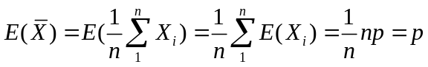，
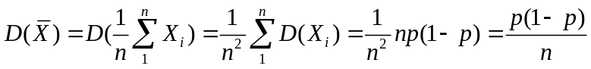，
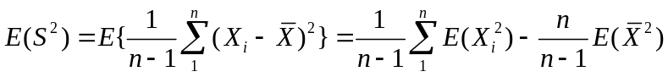
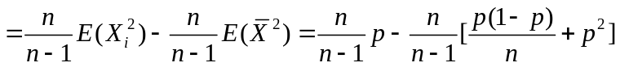
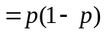。
6. 设总体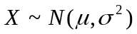，是来自的样本。
（1） 写出样本的分布密度函数，
（2） 写出样本均值的概率密度。
解：相互独立，且均服从，即
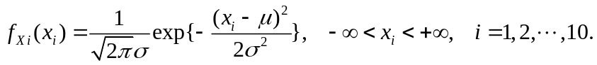
（1）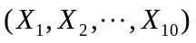是10维正态分布，其密度函数为
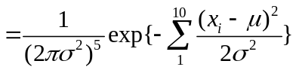。
（2）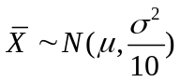，也即
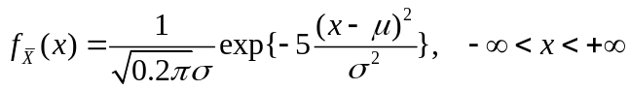。
7. 试证明：
（1） 若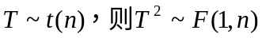，
（2） 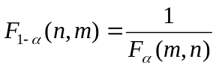。
证明：
- 令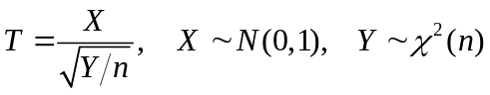，X与Y相互独立。则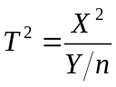，且
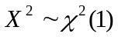。由F分布的定义，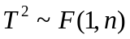。
- 若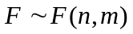，则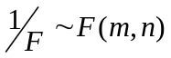。
依据上分位点的定义有 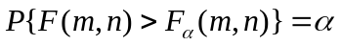，
即 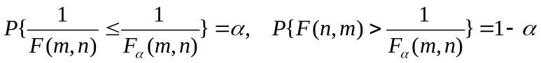，
故 。
8. 设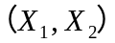是正态总体的一个样本，试证：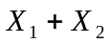与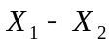是相互独立的。
证明：依题意与均服从正态分布，而
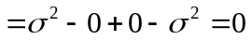.
所以与相互独立。
9.设总体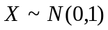，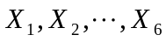是它的样本。
（1）设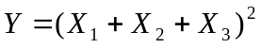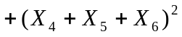，试确定常数C使CY服从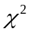分布。
（2）设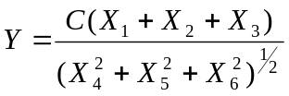，试确定常数C使Y服从t分布。
解：
（1）且两者相互独立，故
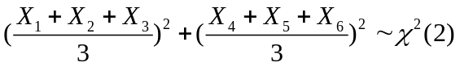，
也即当c=1/9时，cY服从分布。
（2）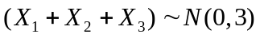，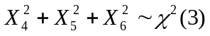，且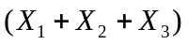与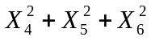相互独立，故有
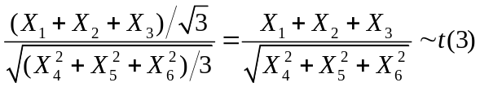。
所以，当C=1时，Y服从t分布。
10. 试探讨：
（1） 如何利用分布计算概率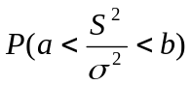，其中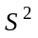是来自正态总体的样本方差，
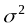是总体方差。
- 如何利用分布计算概率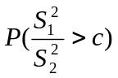，其中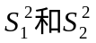分别是来自两个独立正态总
体的样本方差。

